画面  レイアウト |  |  | システム名 |  | ユースケース名 |  |  | クラス名 |  | グループ名 |  | 承認印 |  | 作成日 |  | 担当
 |  |  | ショッピングカート |  |  |  |  |  |  | ネコなべしま
 |  |  |  |  |  |  |  |  |  |  |  |  |  | ver.5.28
画面ＩＤ
画面名 |  |  | 商品削除確認画面 : check.jsp
入力イラスト／入力方法など | 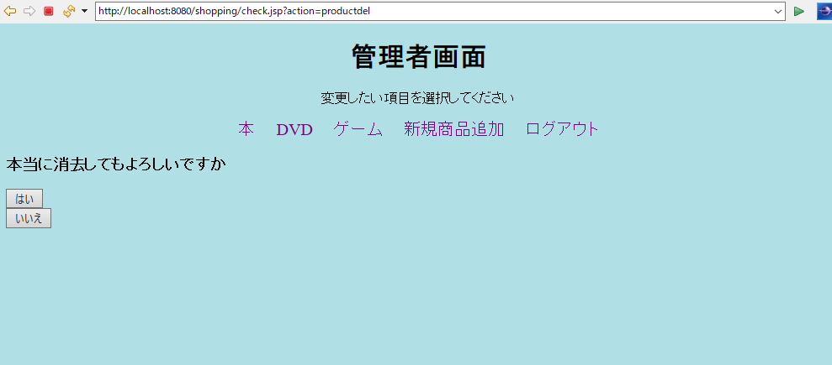
入出力機能 | 入出力項目 |  |  |  |  |  |  |  | I／O |  | 備考
入出力機能 | 本リンク |  |  |  |  |  |  |  | I／O |  | shopping/ShowItemServlet2?action=list2&code=1
入出力機能 | DVDリンク |  |  |  |  |  |  |  | I／O |  | shopping/ShowItemServlet2?action=list2&code=2
入出力機能 | ゲームリンク |  |  |  |  |  |  |  | I／O |  | shopping/ShowItemServlet2?action=list2&code=3
入出力機能 | 新規商品追加リンク |  |  |  |  |  |  |  | I／O |  | shopping/ShowItemServlet2?action=new
入出力機能 | ログアウト |  |  |  |  |  |  |  | I／O |  | shopping/ShowItemServlet2?action=top
入出力機能 | はいボタン |  |  |  |  |  |  |  | I／O |  | submit
入出力機能 | いいえボタン |  |  |  |  |  |  |  | I／O |  | submit
イベント
商品を削除ボタンを押すとこの画面に遷移する

管理者メニュー・・該当する商品一覧(編集用)画面に遷移
はい・・削除完了画面に遷移
いいえ・・管理者メニュー画面に遷移
改定日 |  | ／／ |  | ／／ |  | ／／ | ／／ |  | ／／ |  | ／／ |  | ／／ |  | ／／
改定者

